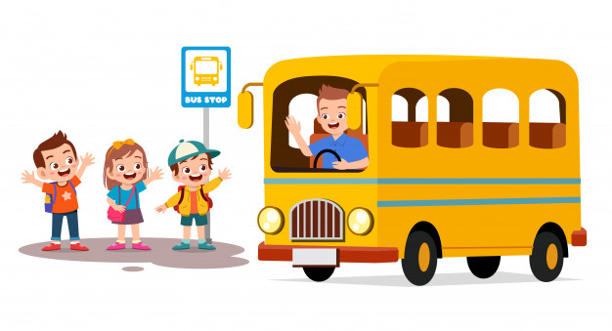
Підготували і провели
Вихователі групи №10
Ткаченко В.В.
Місько К.В.

Конспект заняття з ОБЖД
«Правила поведінки в громадському транспорті».
Мета: Формування у дітей дошкільного віку основ безпечної поведінки в громадському транспорті, вправляти в площинному моделювання машин.
Завдання: 1. Ознайомити зі знаком «зупинка автобуса»;
2. Розширити знання дітей про правила поведінки в громадському транспорті, а також при посадці і виходу з нього;
3. Розширювати і закріплювати знання дітей про сигнали світлофора;
4. Розвивати уміння обґрунтовувати свою думку, розвивати мовлення, вміння відповідати на питання;
5. Формувати навички культурного поведінки в громадському транспорті.
Матеріали та обладнання:
• Знак "зупинка автобуса";

Хід заняття:
- Вітаю!
-Малята , ви любите подорожувати?
- Я теж люблю подорожувати.
- Подивіться на картинки, скажіть, на чому можна подорожувати по місту (На громадському транспорті-автобусі, тролейбусі, трамваї, маршрутному таксі).
- Сьогодні ми вирушимо в подорож на автобусі.
Автобус- справжній трудівник,
За розкладом трудитись звик.
Весь день він не спиняє біг,
Везе людей і в дощ, і в сніг.
- Сучасні автобуси зручні і красиві. (Показ картинок)
- Як називають людей, які їдуть в автобусі? (Пасажири.)
- Хто водить автобус (Водій)
Для чого потрібен автобус (Автобус - це громадський транспорт. Він перевозить людей).
- Де можна очікувати автобус?
- Очікувати автобус потрібно тільки на спеціальному майданчику, який називається - зупинка. Ми теж підемо на зупинку, але наша зупинка не проста, щоб сісти в автобус нам потрібно зібрати дорожній знак «Автобусна зупинка».
Дидактична гра: «Збери дорожній знак»
-Поки ми чекаємо автобус повторимо правила поведінки посадки в автобус.
Якщо до зупинки підійшов потрібний тобі автобус - сідай в нього тільки тоді, коли він повністю зупиниться. Водій стежить за посадкою і висадкою пасажирів за допомогою зовнішніх дзеркал. Сідай в автобус спокійно.
Не метушися і не старайся відштовхнути інших пасажирів, щоб першому увійти в автобус. Поводься гідно !. Не старайся застрибнути в автобус в останню мить, коли двері вже почали закриватися. Водій перед відправкою стежить за рухом інших транспортних засобів і може, закриваючи двері, затиснути тебе.
Гра: «Пасажири»
Підійшов наш автобус, займайте місця в салоні. Тепер ви пасажири.
Сашко водій. Але наш автобус не рушає.
- Як, ви думаєте, чому? (Потрібно придбати квитки).
- Хто продає квитки? Квитки нам продасть кондуктор (Вероніка).
Діти послухайте декілька порад:
В транспорт увійшли - купуйте квиток!
Їхати безкоштовно і нерозумно, і соромно,
Та й іншим пасажирам прикро!
- Пристебніть ремені безпеки. Автобус відправляється.
Щоб було веселіше заспіваємо пісеньку.
Фізкультхвилинка .Катерина Желєзнова «Автобус»
А тепер давайте з вами поговоримо як потрібно поводитися в автобусі.
(Діти розглядають картинки дидактичного посібника «Добре - погано»).
А тепер давайте повторимо з вами яких правила потрібно дотримуватися в громадському транспорті:
• Сідати в транспорт треба на зупинці.
• Входити треба через задні двері, а виходити через передню.
• Не можна заплигувати в рухомий транспорт або виходити з нього, коли він рухається.
• У транспорті треба поводитися спокійно, не кричати і не розмовляти голосно.
• Необхідно поступатися місцем старшим.
• Не можна висовувати руки і голову у відкрите вікно.
• Не можна ходити по автобусу, коли він рухається.
• Якщо ви стоїте, то міцно тримайтеся за спинку крісла, так як до поручнів ви ще не дістанете.
• Чи не відволікайте водія розмовами.
• Не намагайтеся самостійно відкривати двері транспорту.
• Виходити з транспорту треба обережно, дивлячись собі під ноги і не штовхаючись
Ось ми і приїхали в дитячий садок.
Друзі, вам сподобалося подорожувати на автобусі? Давайте повторимо, що ми дізналися нового сьогодні.

